Comportements et stratégies : utiliser des termes de position
- L’élève choisit un objet, mais ne peut pas utiliser les positions relatives pour décrire la position de l’objet (il ne connaît pas le langage de position). | - L’élève utilise des gestes pour décrire la position d’objets, mais n’est pas à l’aise avec la plupart des termes de position.  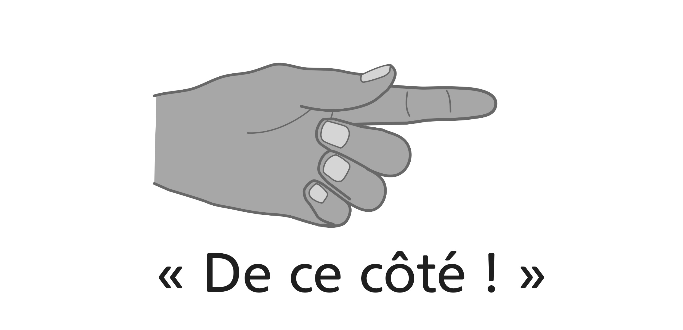 | - L’élève utilise des positions relatives pour décrire la position d’objets, mais a de la difficulté avec certains termes de position, tels à droite et à gauche.  « À gauche. Non, à droite. » | - L’élève utilise des positions relatives pour décrire la position d’objets avec aisance.  « À côté du bureau,  à ta gauche. »  « Le seul objet qu’il y a  au-dessus du drapeau. »
Observations et documentation

